Информация об объектах, находящихся в собственности Мозырского района и подлежащих продаже с аукционных, электронных торгов в 2025 году
Наименование имущества, место нахождения, характеристика объекта. | Фото объекта | Начальная цена продажи |  | Ближай шие торги, дата
Коммунальное сельскохозяйственное унитарное предприятие «Экспериментальная база «Криничная»
Контактный телефон:+ 375 236 20-17-24
Административное здание  Наровлянский район, Наровлянский с/с, аг. Завойть, ул. Новая, 11  Общая площадь кап. строений - 475,1 м.кв.  Площадь земельного участка – 0,0882 га  Условие аукциона: осуществление покупателем предпринимательской деятельности, деятельности по оказанию услуг в сфере агроэкотуризма, ремесленной деятельности либо деятельности, при осуществлении которой физические лица, не осуществляющие предпринимательскую деятельность, уплачивают единый налог, или в случае приобретения имущества некоммерческими организациями – деятельности некоммерческих организаций (далее – деятельность) с использованием приобретенного имущества не менее 24 месяцев, начиная не позднее 12 месяцев с даты заключения договора купли-продажи;  в случае использования права сноса отдельных объектов, входящих в состав приобретенного имущества, которые не могут быть использованы покупателем для осуществления деятельности, осуществить их снос в течение 12 месяцев с даты заключения договора купли-продажи;  в случае использования права сноса приобретенного имущества и строительства нового объекта для осуществления деятельности и (или) возведения жилого помещения на месте приобретенного имущества завершить его строительство не позднее 36 месяцев с даты заключения договора купли-продажи и использовать построенный объект для осуществления деятельности не менее 12 месяцев с даты ввода его в эксплуатацию;  в случае необходимости проведения реконструкции приобретенного имущества обеспечить не позднее 24 месяцев с даты заключения договора купли-продажи ввод в установленном законодательством порядке в эксплуатацию объекта и использовать реконструированный объект для осуществления деятельности не менее 12 месяцев с даты ввода его в эксплуатацию;  в случае приобретения объекта под жилье ввести в установленном законодательством порядке его в эксплуатацию в течение 24 месяцев с даты заключения договора купли-продажи;  в случае приобретения имущества для ведения личного подсобного хозяйства использовать приобретенный объект для ведения личного подсобного хозяйства не менее 12 месяцев, начиная не позднее 6 месяцев с даты заключения договора купли-продажи.  Не допускается залог приобретенного имущества, а также удовлетворение за счет него требований кредиторов в процессе экономической несостоятельности (банкротства) до выполнения покупателем обязательного условия договора купли-продажи.  До истечения срока выполнения обязательного условия аукциона с начальной ценой, равной одной базовой величине, допускается отчуждение покупателем имущества по согласованию с Мозырским районным исполнительным комитетом (далее – райисполком), а также отчуждение такого имущества в процессе исполнения исполнительного документа или ликвидации покупателя с сохранением обязательств по выполнению данного обязательного условия за новым покупателем. | 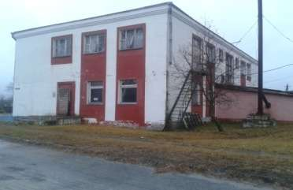 | БВ  (40,00 руб.)
Государственное предприятие «Мозырский райжилкомхоз»
Контактный телефон: + 375 236 23-45-30
Здание магазина № 25  г.Мозырь, ул.Гоголя Н.В., 94А  Общая площадь – 750,6 кв.м.  Площадь земельного участка – 0,1158 га  Условия аукциона - 1. Не позднее одного года с даты заключения договора купли-продажи объекта приступить к его использованию не менее 24 месяцев по назначению: здание специализированное розничной торговли.  2. В случае необходимости реконструкции, модернизации приобретенного имущества обеспечить завершение указанных работ и ввод имущества в эксплуатацию не позднее 24 месяцев с даты заключения договора купли-продажи. Использовать реконструированный объект не менее 24 месяцев с даты ввода его в эксплуатацию для размещения объекта торгово-бытового и (или) административно-делового и (или) коммунально-обслуживающего и (или) культурного назначения. В целях выполнения данного условия не позднее 6 месяцев с даты заключения договора купли-продажи обратиться в установленном законодательством порядке в Мозырский районный исполнительный комитет за разрешительной документацией.  3. В случае нарушения обязательного условия отчуждения покупатель уплачивает штраф в размере 10 % от цены продажи недвижимого имущества.  В течение одного года после уплаты указанного штрафа покупатель устраняет допущенные нарушения.  Неисполнение обязательных условий по истечении одного года после уплаты указанного штрафа, а также неуплата указанного штрафа являются основанием для расторжения договора купли-продажи по соглашению сторон либо по решению суда.  При расторжении договора купли-продажи недвижимое имущество возвращается продавцу, в том числе с учетом выполненных покупателем неотделимых улучшений, без возмещения их стоимости, без возврата покупателю денежных средств, уплаченных им за недвижимое имущество.  3. Не допускается залог приобретенного в соответствии с пунктом 1 настоящего решения недвижимого имущества, а также удовлетворение за счет него требований кредиторов в процессе экономической несостоятельности (банкротства) до выполнения покупателем обязательных условий продажи, указанных в настоящем решении. | 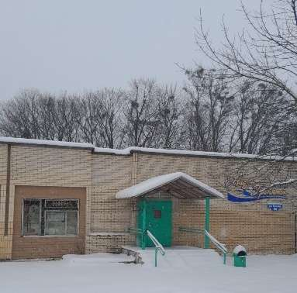 | имущество:  235 254,17 руб.  право заключения договора аренды земельного участка:  6 622,92 руб.  ВСЕГО:  241 877,09 руб.
Здание неустановленного назначения (незавершенное законсервированное капитальное строение), процент готовности – 50%, стены – кирпичные, ж/б панели, общей площадью 4 726,8 кв. м, инв. № 330/U-19266; здание нежилое (здание котельной) с навесом, одноэтажное кирпичное, общей площадью 316,9 кв. м, инв. № 330/С-1845; сооружение специализированное коммунального хозяйства (бетонный резервуар), способ прокладки (установки) – наземный, общей площадью 38 кв. м, инв. № 330/С-363269; сооружение специализированное автомобильного транспорта и автодорожного хозяйства (асфальтное покрытие), общей площадью 559 кв. м, инв. № 330/С-363270; сооружение специализированное коммунального хозяйства (забор № 1), заполнение пролета – плита железобетонная, длина – 184,86 м, инв. № 330/С-363612; сооружение специализированное энергетики (кирпичная трансформаторная подстанция), общей площадью 45,6 кв. м, инв. № 330/С-18777; трансформатор ТМ-160; трансформатор ТМЗ-630/10; право аренды земельного участка площадью 2,1769 га в аренду сроком на 16 лет.  Место нахождения: Гомельская область, Мозырский район, г. Мозырь, пер. Концевой, 13, 13/1, 13/3, 13/4, 13/2.  Условие аукциона: 1. Не позднее одного года с даты заключения договора купли-продажи объекта приступить к его использованию по назначению (здание неустановленного назначения (инвентарный номер 330/U-19266), здание нежилое (инвентарный номер 330/С-1845), сооружение специализированное коммунального хозяйства (инвентарный номер 330/С-363612), сооружение специализированное энергетики (инвентарный номер 330/С-18777), сооружение специализированное коммунального хозяйства (инвентарный номер 330/С-363269), сооружение специализированное автомобильного транспорта и автодорожного хозяйства (инвентарный номер 330/С-363270)) не менее 24 месяцев.  2. В случае необходимости реконструкции, модернизации приобретенного имущества обеспечить завершение указанных работ и ввод имущества в эксплуатацию не позднее 36 месяцев с даты заключения договора купли-продажи. Использовать реконструированные объекты не менее 36 месяцев под объекты производственного назначения, и (или) административно-хозяйственные, и (или) складские, и (или) специализированные для бытового обслуживания населения, и (или) специализированные для ремонта и (или) технического обслуживания автомобилей (в том числе автомобильные заправочные, зарядные и газонаполнительные станции). В целях выполнения данного условия не позднее 6 месяцев с даты заключения договора купли-продажи обратиться в установленном законодательством порядке в Мозырский райисполком за разрешительной документацией.  В случае нарушения обязательного условия отчуждения покупатель уплачивает штраф в размере 10% от цены продажи недвижимого имущества.  В течение одного года после уплаты указанного штрафа покупатель устраняет допущенные нарушения.  Неисполнение обязательных условий по истечении одного года после уплаты указанного штрафа, а также неуплата указанного штрафа являются основанием для расторжения договора купли-продажи по соглашению сторон либо по решению суда.  При расторжении договора купли-продажи недвижимое имущество возвращается продавцу, в том числе с учетом выполненных покупателем неотделимых улучшений, без возмещения их стоимости, без возврата покупателю денежных средств, уплаченных им за недвижимое имущество. | 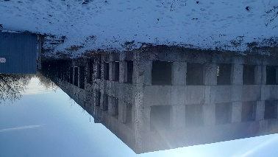 | 297 755,32
Здание нежилое с пристройкой, переходом, водопроводной сетью, канализационной сетью, электрической сетью, асфальтным покрытием, трехэтажное кирпичное, общей площадью 1 587,5 кв. м, инв. № 330/С-18014; устройство автоматической пожарной сигнализации; право аренды земельного участка площадью 0,1108 га в аренду сроком на 31 год.  Место нахождения: Гомельская область, г. Мозырь, ул. Крупской Н.К., 14А.  Условие аукциона 1. Не позднее одного года с даты заключения договора купли-продажи объекта приступить к его использованию по назначению (здание нежилое с составными частями и принадлежностями (пристройка, переход, водопроводная сеть, канализационная сеть, асфальтное покрытие, электрическая сеть) инвентарный номер 330/С-18014 и устройство автоматической пожарной сигнализации) не менее 24 месяцев.  2. В случае необходимости реконструкции, модернизации приобретенного имущества обеспечить завершение указанных работ и ввод имущества в эксплуатацию не позднее 36 месяцев с даты заключения договора купли-продажи. Использовать реконструированные объекты не менее 24 месяцев под административно-хозяйственные, и (или) специализированные для бытового обслуживания населения, и (или) специализированные розничной торговли, и (или) гостиниц, мотелей, и (или) жилых, и (или) специализированные здравоохранения и (или) предоставления социальных услуг, и (или) специализированные для образования и (или) воспитания, и (или) специализированные культурно-просветительного и (или) зрелищного назначения. В целях выполнения данного условия не позднее 6 месяцев с даты заключения договора купли-продажи обратиться в установленном законодательством порядке в Мозырский райисполком за разрешительной документацией.  В случае нарушения обязательного условия отчуждения покупатель уплачивает штраф в размере 10% от цены продажи недвижимого имущества.  В течение одного года после уплаты указанного штрафа покупатель устраняет допущенные нарушения.  Неисполнение обязательных условий по истечении одного года после уплаты указанного штрафа, а также неуплата указанного штрафа являются основанием для расторжения договора купли-продажи по соглашению сторон либо по решению суда.  При расторжении договора купли-продажи недвижимое имущество возвращается продавцу, в том числе с учетом выполненных покупателем неотделимых улучшений, без возмещения их стоимости, без возврата покупателю денежных средств, уплаченных им за недвижимое имущество. | 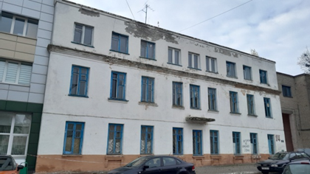 | 488 455,62
Балансодержатель: государственное предприятие «Мозырькиновидеопрокат»
Контактный телефон: + 375 236 233913
Капитальные строения (3 здания и сооружения) расположенные по адресу: Гомельская область, г.Мозырь, ул. Крупской, д.11.  Общая площадь-784,1 м. кв.  Площадь земельного участка – 0,2803 га  Условие аукциона: 1. Не позднее одного года с даты заключения договора купли-продажи комплекса строений приступить к его использованию не менее 24 месяцев по назначению: здание административно-хозяйственное (инвентарный номер 330/C-11440), здание специализированное автомобильного транспорта (инвентарный номер 330/C-11441), здание неустановленного назначения (инвентарный номер 330/C-11442).  2. В случае необходимости реконструкции, модернизации приобретенного имущества обеспечить завершение указанных работ и ввод имущества в эксплуатацию не позднее 24 месяцев с даты заключения договора купли-продажи. Использовать реконструированный комплекс строений не менее 24 месяцев для размещения объектов административно-хозяйственного и (или) торгового и (или) складского назначения, здания специализированного автомобильного транспорта (инвентарный номер 330/C-11441), здания неустановленного назначения (инвентарный номер 330/C-11442). В целях выполнения данного условия не позднее 6 месяцев с даты заключения договора купли-продажи обратиться в установленном законодательством порядке в Мозырский районный исполнительный комитет за разрешительной документацией.  В случае нарушения обязательного условия отчуждения покупатель уплачивает штраф в размере 10 % от цены продажи недвижимого имущества.  В течение одного года после уплаты указанного штрафа покупатель устраняет допущенные нарушения.  Неисполнение обязательных условий по истечении одного года после уплаты указанного штрафа, а также неуплата указанного штрафа являются основанием для расторжения договора купли-продажи по соглашению сторон либо по решению суда.  При расторжении договора купли-продажи недвижимое имущество возвращается продавцу, в том числе с учетом выполненных покупателем неотделимых улучшений, без возмещения их стоимости, без возврата покупателю денежных средств, уплаченных им за недвижимое имущество. | 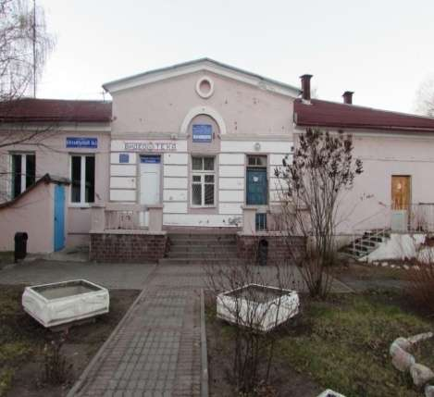 | имущество:  139 218,71 руб.  право заключения договора аренды земельного участка:  133 255,81 руб.  ВСЕГО:  272 474,52 руб.
Отдел идеологической работы, культуры и по делам молодежи Мозырского райисполкома
Контактный телефон:+ 375 236 300134
Дом культуры «20 лет Победы»  Гомельская обл, г. Мозырь, ул. Нелидова Ф.Г., 3  Общая площадь - 1240,6 кв.м.  Площадь земельного участка - 0,5060 га  Условия аукциона: 1. Не позднее одного года с даты заключения договора купли-продажи объекта приступить к его использованию не менее 24 месяцев по назначению: здание специализированное культурно-просветительного и (или) зрелищного назначения.  2. В случае необходимости реконструкции, модернизации приобретенного имущества обеспечить завершение указанных работ и ввод имущества в эксплуатацию не позднее 24 месяцев с даты заключения договора купли-продажи. Использовать реконструированный объект не менее 24 месяцев для размещения объекта специализированного культурно-просветительного и (или) зрелищного назначения и (или) административно-хозяйственного и (или) торгового назначения. В целях выполнения данного условия не позднее 6 месяцев с даты заключения договора купли-продажи обратиться в установленном законодательством порядке в Мозырский районный исполнительный комитет за разрешительной документацией.  В случае нарушения обязательного условия отчуждения покупатель уплачивает штраф в размере 10 % от цены продажи недвижимого имущества.  В течение одного года после уплаты указанного штрафа покупатель устраняет допущенные нарушения.  Неисполнение обязательных условий по истечении одного года после уплаты указанного штрафа, а также неуплата указанного штрафа являются основанием для расторжения договора купли-продажи по соглашению сторон либо по решению суда.  При расторжении договора купли-продажи недвижимое имущество возвращается продавцу, в том числе с учетом выполненных покупателем неотделимых улучшений, без возмещения их стоимости, без возврата покупателю денежных средств, уплаченных им за недвижимое имущество. | 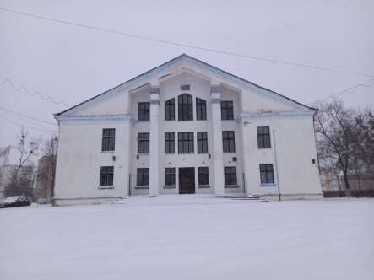 | Имущество  88 954,59 руб. (понижена на 80 %)  право заключения договора аренды земельного участка:  18 712,51 руб.  ВСЕГО:  107 667,10 руб.
Изолированное помещение библиотеки  Гомельская обл, Мозырский р-н, Михалковский с/с, аг. Рудня, ул. Социалистическая, 11А-1  Общая площадь – 485,5 кв.м.  Условия аукциона: 1. Не позднее одного года с даты заключения договора купли-продажи объекта приступить к его использованию не менее 24 месяцев по назначению: помещение образовательного, воспитательного и (или) научного назначения.  2. В случае необходимости реконструкции, модернизации приобретенного имущества обеспечить завершение указанных работ и ввод имущества в эксплуатацию не позднее 24 месяцев с даты заключения договора купли-продажи. Использовать реконструированный объект не менее 24 месяцев для размещения объекта образовательного, воспитательного и (или) научного назначения и (или) административного и (или) социально-бытового и (или) торгового и (или) культурно-спортивного назначения. В целях выполнения данного условия не позднее 6 месяцев с даты заключения договора купли-продажи обратиться в установленном законодательством порядке в Мозырский районный исполнительный комитет за разрешительной документацией.  В случае нарушения обязательного условия отчуждения покупатель уплачивает штраф в размере 10 % от цены продажи недвижимого имущества.  В течение одного года после уплаты указанного штрафа покупатель устраняет допущенные нарушения.  Неисполнение обязательных условий по истечении одного года после уплаты указанного штрафа, а также неуплата указанного штрафа являются основанием для расторжения договора купли-продажи по соглашению сторон либо по решению суда.  При расторжении договора купли-продажи недвижимое имущество возвращается продавцу, в том числе с учетом выполненных покупателем неотделимых улучшений, без возмещения их стоимости, без возврата покупателю денежных средств, уплаченных им за недвижимое имущество. | 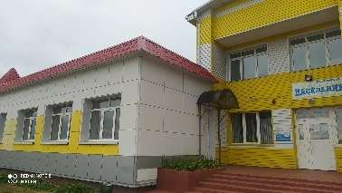 | имущество  258 267,59 руб.
Изолированное помещение детской музыкальной школы  Гомельская обл, Мозырский р-н, Михалковский с/с, аг. Рудня, ул. Социалистическая, 11Б  Общая площадь – 315,2 кв.м.  Условия аукциона: 1. Не позднее одного года с даты заключения договора купли-продажи объекта приступить к его использованию не менее 24 месяцев по назначению: помещение культурно-просветительного и (или) зрелищного назначения.  2. В случае необходимости реконструкции, модернизации приобретенного имущества обеспечить завершение указанных работ и ввод имущества в эксплуатацию не позднее 24 месяцев с даты заключения договора купли-продажи. Использовать реконструированный объект не менее 24 месяцев для размещения объекта культурно-просветительного и (или) зрелищного назначения и (или) административного и (или) социально-бытового и (или) торгового и (или) культурно-спортивного назначения. В целях выполнения данного условия не позднее 6 месяцев с даты заключения договора купли-продажи обратиться в установленном законодательством порядке в Мозырский районный исполнительный комитет за разрешительной документацией.  В случае нарушения обязательного условия отчуждения покупатель уплачивает штраф в размере 10 % от цены продажи недвижимого имущества.  В течение одного года после уплаты указанного штрафа покупатель устраняет допущенные нарушения.  Неисполнение обязательных условий по истечении одного года после уплаты указанного штрафа, а также неуплата указанного штрафа являются основанием для расторжения договора купли-продажи по соглашению сторон либо по решению суда.  При расторжении договора купли-продажи недвижимое имущество возвращается продавцу, в том числе с учетом выполненных покупателем неотделимых улучшений, без возмещения их стоимости, без возврата покупателю денежных средств, уплаченных им за недвижимое имущество. | 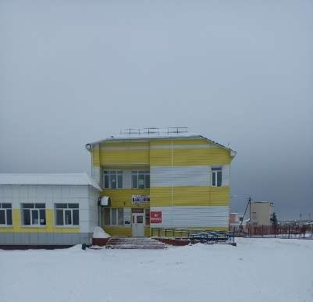 | имущество  214 890,22 руб.
Коммунальное сельскохозяйственное унитарное предприятие «Слободское имени Ленина»
Контактный телефон: + 375 236 21-52-69
Здание фельдшерско-акушерского пункта  Гомельская обл., Мозырский район, д.Костюковичи, ул.Якуба Колоса, 2  Общая площадь – 88,4 кв.м.  Условия аукциона: В случае изменения назначения приобретенного капитального строения не позднее 12 месяцев с даты заключения договора купли-продажи объекта приступить к его использованию, и использовать его не менее 12 месяцев по измененному назначению: торговый и (или) бытовой и (или) культурно-просветительский объект или объект усадебной застройки.  В случае необходимости реконструкции приобретенного имущества обеспечить завершение работ по реконструкции и ввод имущества в эксплуатацию не позднее 18 месяцев с даты заключения договора купли-продажи. Использовать объект после реконструкции не менее 12 месяцев с даты ввода его в эксплуатацию под торговый и (или) бытовой и (или) культурно-просветительский объект или объект усадебной застройки.  В целях выполнения данного условия не позднее 6 месяцев с даты заключения договора купли-продажи обратиться в установленном законодательством порядке в Мозырский районный исполнительный комитет за разрешительной документацией.  За неисполнение обязательных условий отчуждения покупатель уплачивает штраф в размере 10 % от цены продажи недвижимого имущества.  В течение одного года после уплаты указанного штрафа покупатель устраняет допущенные нарушения.  Неисполнение обязательных условий по истечении одного года после уплаты указанного штрафа, а также неуплата указанного штрафа являются основанием для расторжения договора купли-продажи по соглашению сторон либо по решению суда.  При расторжении договора купли-продажи недвижимое имущество возвращается продавцу, в том числе с учетом выполненных покупателем неотделимых улучшений, без возмещения их стоимости, без возврата покупателю денежных средств, уплаченных им за недвижимое имущество.  Не допускается залог приобретенного недвижимого имущества, а также удовлетворение за счет него требований кредиторов в процессе экономической несостоятельности (банкротства) до выполнения покупателем обязательных условий продажи.  До истечения срока выполнения обязательных условий продажи, допускается отчуждение покупателем недвижимого имущества по согласованию с Мозырским районным исполнительным комитетом, а также отчуждение такого имущества в процессе исполнения исполнительного документа или ликвидации покупателя с сохранением обязательств по выполнению обязательных условий продажи за новым покупателем.  При этом на нового покупателя распространяется ограничение по залогу и удовлетворению требований кредиторов в процессе экономической несостоятельности (банкротства). | 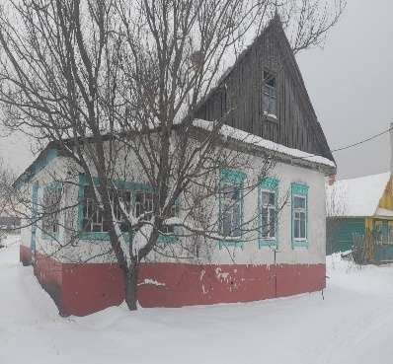 |  | имущество 41 300,00 руб.
Учреждение здравоохранения «Мозырская центральная городская поликлиника»
Контактный телефон: + 375 236 24-72-00
Здание фельдшерско-акушерского пункта (ФАП)) с дорожкой, общей площадью 113,6 кв. м, инв. № 330/С-5577; котел стальной твердотопливный КСТВ-10.  Место нахождения: Гомельская область, Мозырский район, Скрыгаловский с/с, д. Жаховичи, ул. Советская, 52А.  Земельный участок: площадь – 0,1886 га в аренду на 28 лет.  Условия аукциона: 1. Не позднее одного года с даты заключения договора купли-продажи объекта приступить к его использованию по назначению (здание специализированное здравоохранения и (или) предоставления социальных услуг) не менее 24 месяцев.  2. В случае необходимости реконструкции, модернизации приобретенного имущества обеспечить завершение указанных работ и ввод имущества в эксплуатацию не позднее 24 месяцев с даты заключения договора купли-продажи. Использовать реконструированные объекты не менее 24 месяцев под административные, и (или) специализированные для бытового обслуживания населения, и (или) специализированные розничной торговли, и (или) специализированные культурно-просветительного и (или) зрелищного назначения, и (или) жилых. В целях выполнения данного условия не позднее 6 месяцев с даты заключения договора купли-продажи обратиться в установленном законодательством порядке в Мозырский райисполком за разрешительной документацией.  В случае нарушения обязательного условия отчуждения покупатель уплачивает штраф в размере 10% от цены продажи недвижимого имущества.  В течение одного года после уплаты указанного штрафа покупатель устраняет допущенные нарушения.  Неисполнение обязательных условий по истечении одного года после уплаты указанного штрафа, а также неуплата указанного штрафа являются основанием для расторжения договора купли-продажи по соглашению сторон либо по решению суда.  При расторжении договора купли-продажи недвижимое имущество возвращается продавцу, в том числе с учетом выполненных покупателем неотделимых улучшений, без возмещения их стоимости, без возврата покупателю денежных средств, уплаченных им за недвижимое имущество. | 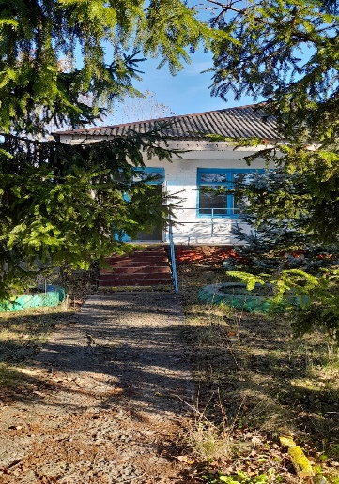 |  | 75 488,12
Коммунальное производственное унитарное предприятие «Мозырские молочные продукты»,
Контактный телефон: +375 236 20-25-10.
Комплекс строений (сооружений):  здание неустановленного назначения (проходная), одноэтажное кирпичное, общей площадью 22,6 кв. м, инв. № 331/С-6152; здание специализированное автомобильного транспорта (гараж) с пристройкой, одноэтажное, наружные стены из кирпича силикатного, общей площадью 285,1 кв. м, инв. № 331/С-6151; здание неустановленного назначения (здание насосной), одноэтажное кирпичное, общей площадью 4,7 кв. м, инв. № 331/С-6154; здание специализированное для производства продуктов питания, включая напитки, и табака (здание производственного участка) с пристройкой, двумя ограждениями, двумя воротами, площадкой для отбора проб, навесом для хранения молока, навесом для хранения баллонов аммиака, двумя дымовыми трубами, участком канализационной сети, участком водопроводной сети, одноэтажное, наружные стены из блоков газосиликатных и кирпича силикатного, общей площадью 881,6 кв. м, инв. № 331/С-6153; здание санитарно-бытового назначения (туалет), одноэтажное кирпичное, общей площадью 4,0 кв. м, инв. № 331/С-53229; здание специализированное энергетики (здание трансформаторной подстанции), двухэтажное кирпичное, общей площадью 31,7 кв. м, инв. № 331/С-53228; здание специализированное иного назначения (здание водонапорной скважины), одноэтажное кирпичное, общей площадью 16,5 кв. м, инв. № 331/С-53233; сооружение специализированное складов, хранилищ (площадка для хранения металлолома с ограждением) с воротами, общей площадью 137,2 кв. м, инв. № 331/С-53227; здание специализированное складов, торговых баз, баз материально-технического снабжения, хранилищ (склад ГСМ с ограждением), с воротами, одноэтажное кирпичное, общей площадью 9,3 кв. м, инв. № 331/С-53235; сооружение благоустройства (площадка для ТКО) с двумя покрытиями и ограждением, общей площадью 18,0 кв. м, инв. № 331/С-53236; сооружение благоустройства (асфальтобетонное покрытие) с бордюром, общей площадью 2904,0 кв. м, инв. № 331/С-53247; сооружение специализированное энергетики (наружный трубопровод тепловой сети), протяженность линейного сооружения – 105,0 м, инв. № 331/С-53246; сооружение специализированное энергетики (электрические сети), протяженность линейного сооружения – 136,6 м, инв. № 331/С-53237, щит ЩО-59, трансформатор 3-фазный. Капитальное строение с инв. № 331/С-6151 имеет обременение (договор аренды сроком до 31.07.2025).  Место нахождения: Гомельская область, Ельский район, г. Ельск, ул. Советская, 59/1; 59/2; 59/3; 59/4; 59/5; 59/6; 59/7; 59/8; 59/9; 59/10; 59/11; 24, тепловая сеть; 25, сеть электроснабжения.  Земельный участок: площадь – 0,8176 га в аренду на 99 лет.  Условия аукциона: не позднее одного года с даты заключения договора купли-продажи комплекса строений приступить к его использованию по назначению (здание специализированное для производства продуктов питания, включая напитки, и табака (инвентарный номер 331/С-6153), здание неустановленного назначения (инвентарный номер 331/С-6154), здание специализированное автомобильного транспорта (инвентарный номер 331/С-6151), здание неустановленного назначения (инвентарный номер 331/С-6152), здание специализированное энергетики (инвентарный номер 331/С-53228), здание санитарно-бытового назначения (инвентарный номер 331/С-53229), сооружение специализированное складов, хранилищ (инвентарный номер 331/С-53227), здание специализированное иного назначения (инвентарный номер 331/С-53223),сооружение благоустройства (инвентарный номер 331/С-53236),здание специализированное складов, торговых баз, баз материально-технического снабжения, хранилищ (инвентарный номер 331/С-53235), сооружение благоустройства (инвентарный номер 331/С-53247), сооружение специализированное энергетики (инвентарный номер 331/С-53246), сооружение специализированное энергетики (инвентарный номер 331/С-53237) не менее 24 месяцев. В случае необходимости реконструкции, модернизации приобретенного имущества обеспечить завершение указанных работ и ввод имущества в эксплуатацию не позднее 36 месяцев с даты заключения договора купли-продажи. Использовать реконструированный комплекс строений (сооружений) не менее 24 месяцев под административные, и (или) производственного назначения, и (или) специализированные для бытового обслуживания населения, и (или) специализированные розничной торговли. В целях выполнения данного условия не позднее 6 месяцев с даты заключения договора купли-продажи обратиться в установленном законодательством порядке в Мозырский районный исполнительный комитет за разрешительной документацией. В случае нарушения обязательного условия отчуждения покупатель уплачивает штраф в размере 10% от цены продажи недвижимого имущества. В течение одного года после уплаты указанного штрафа покупатель устраняет допущенные нарушения. Неисполнение обязательных условий по истечении одного года после уплаты указанного штрафа, а также неуплата указанного штрафа является основанием для расторжения договора купли-продажи по соглашению сторон либо по решению суда. При расторжении договора купли-продажи недвижимое имущество возвращается продавцу, в том числе с учетом выполненных покупателем неотделимых улучшений, без возмещения их стоимости, без возврата покупателю денежных средств, уплаченных им за недвижимое имущество. | 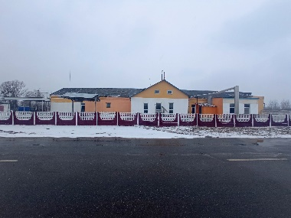 |  | недвижимое имущество – 610 630 руб., движимое имущество –  2 440 руб.

